**Vscode使用手册**

## 常用快捷键

Alt+Shift+F 格式化html代码（js-css-html formatter）

Ctrl+j 打开中断

F5 断点快捷键

## 常用设置

### Vue3断点设置

#### 1.启动vue

npm run dev

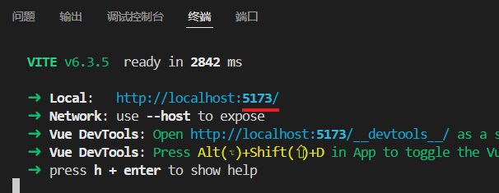

#### 2.创建Launch.json文件

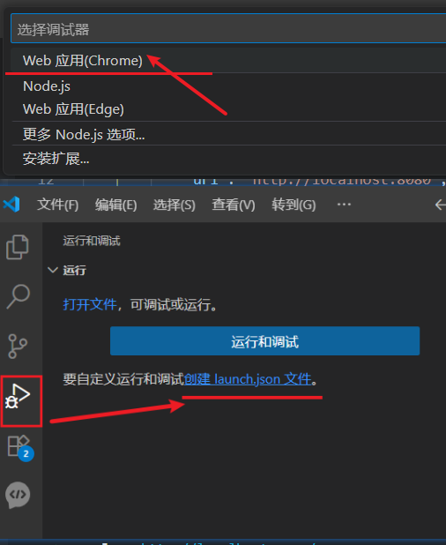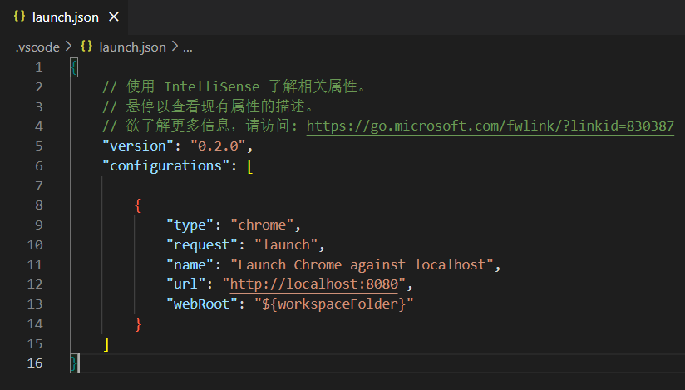

#### 3.修改Launch.json文件端口

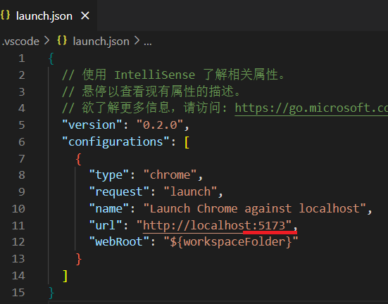

#### 4.调试

npm run dev 启动项目命令

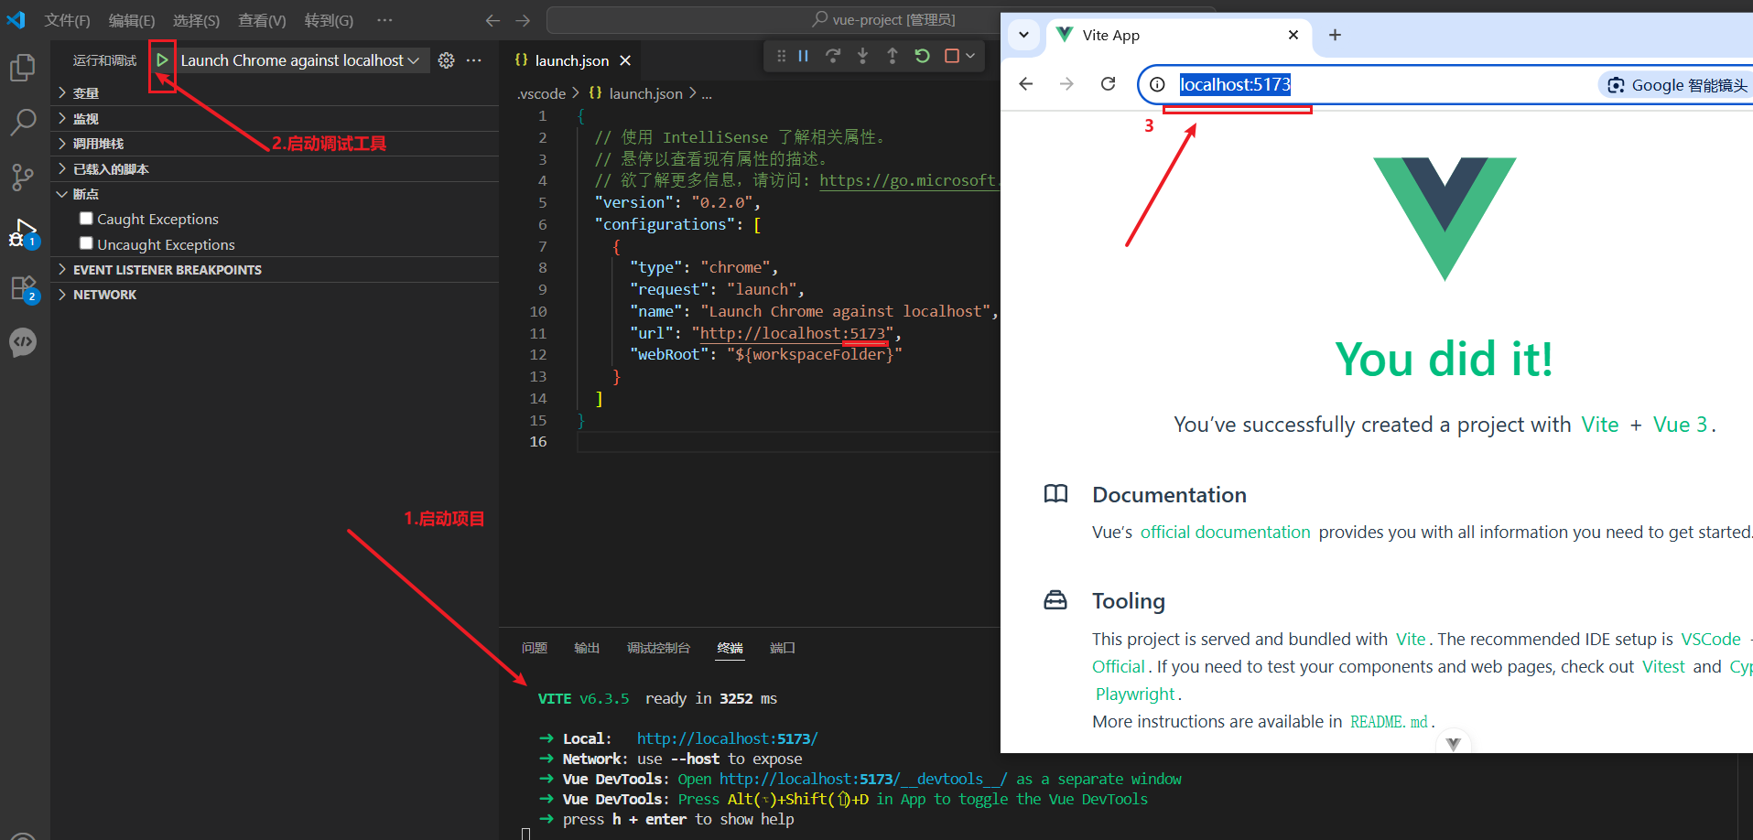

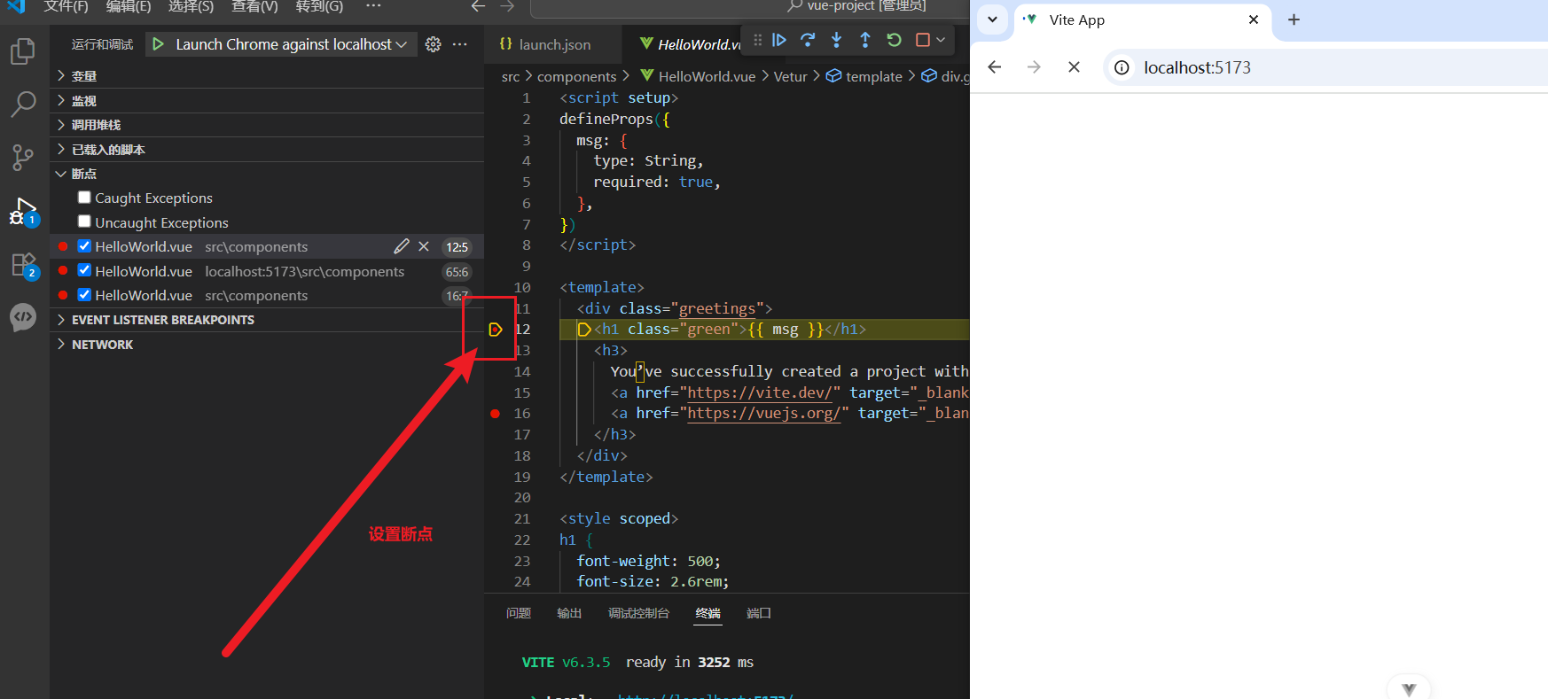

## 快速输入代码

.xxx 回车 返回 <div class="jjj"></div>

#ddd 回车 返回 <div id="id"></div>

div.iteam.box#iteam1 回车 返回 <div class="item sss" id="item1"></div>

div.iteam#ied[data=xxx] 回车 返回 <div class="iteam" id="ied" data="xxx"></div>

## 常用插件配置

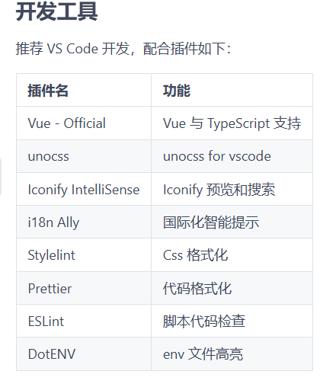

**vue 大纲插件**

**Outline Map**

<https://zhuanlan.zhihu.com/p/545902295>